Van de Diaconie

Beste mensen,
Op deze plaats wil ik graag eenieder een goed en gezond 2022 toewensen!
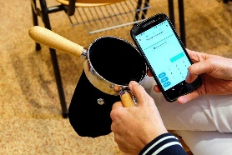
Terugkijkend op 2021 beperk ik mij hier tot het U allen hartelijk bedanken voor uw bijdragen middels giften overgemaakt naar onze bankrekening en gedoneerd aan de diverse collecten, bijna niet meer gebruikmakend van de welbekende collectezak maar vooral via de online mogelijkheden. Chapeau!
Al met al is het totaal van de ontvangen bedragen wel iets lager dan voorgaande jaren maar vooral het verminderde kerkbezoek is daar debet aan en deels natuurlijk ook door het afnemend aantal kerkleden. Desalniettemin hebben wij weer veel goede doelen financieel kunnen ondersteunen en we vertrouwen erop dat ook dit jaar weer met uw hulp te kunnen voortzetten.
In december is onze jaarlijkse Kerstactie weer onder uw aandacht gebracht, via onze website, in dit kerkblad en natuurlijk met de welbekende brief, vaak als bijlage bij KerkOnderweg.
De doelen voor de actie van dit jaar zijn (als vanouds ;-) de Voedselbank in Velsen en Stem in de Stad in Haarlem. Daarnaast ook voor de BlinkNow Foundation die kinderen in Nepal op vele manieren ondersteunt. U kunt nog steeds doneren door uw gift over te maken naar NL23 INGB 0000 5371 80 o.v.v. ‘kerstactie’ of via iDeal met de QR-code.
Op dit moment (13/1) is de tussenstand van de opbrengst ruim € 3.600; voorwaar al een heel mooi resultaat. Dank!
Onderstaand ziet U de collecte-opbrengst voor de Nederlandse Zeevarendencentrale (NZC) waar de Diaconie met speciale aandacht voor heeft gecollecteerd in november. Mede dankzij extra ontvangen giften hebben wij € 435 kunnen overmaken voor dit doel.
Ook voor de overige doelen hebben wij hogere bedragen kunnen doneren door de in november ontvangen bijdragen ad € 150 voor ‘gemiste collecten’. In december was dat bedrag zelfs nog hoger, namelijk € 180.
In november en december ontvingen wij € 195 aan giften voor de Diaconie. Ook deze gelden komen natuurlijk ten goede aan de diverse doelen die wij gedurende het hele jaar ondersteunen.
Rest mij U de collecte-opbrengsten van de afgelopen twee maanden te melden;
November:
7 nov KiA-project Z 009087 € 128,75
14 nov Diaconie Specifiek Doel (NZC) € 357,10
21 nov PKN / Pastoraat € 173,90
28 nov KiA-project K 021262 € 124,30
Voor de Kerk werd totaal € 561,70 ontvangen.
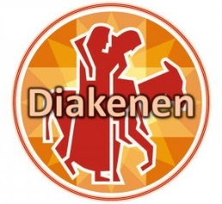
December:
5 dec PKN / Zending € 176,20
12 dec Diaconie € 214,50
19 dec PKN / Jong Protestant € 121,00
25 dec KiA-project K 021262 € 177,50
Voor de Kerk werd totaal € 605,60 ontvangen.
Met een hartelijke en dankbare groet, namens de Diaconie, Jan Bothof

